PELATIHAN APLIKASI E-KATALOG PADA KARANG TARUNA FAJAR MULIA BANJARBARU

Mokhamad Ramdhani Raharjo, Ihda Innar Ridho dan Agus Alim Muin
Fakultas Teknologi Informasi, Universitas Islam Kalimantan
Email: ramdhani@uniska-bjm.ac.id

ABSTRAK
Penggunaan teknologi informasi diberbagai bidang pada saat ini sangat diperlukan untuk menunjang kegiatan pekerjaan yang dilakukan sehingga lebih mudah dan efisien dalam waktu serta tempat. Tidak luput pula pada Karang Taruna Fajar Mulia Kota Banjarbaru penggunaan aplikasi teknologi informasi berupa E-Katalog Kegiatan sangat membantu kegiatan dokumentasi dan jenis kegiatan lainya. Pada pengabdian ini dilakukan berupa pelatihan penggunaan aplikasi E-Katalog untuk para anggota aktif Karang Taruna Fajar Mulia.Manfaat Kegiatan ini salah satunya untuk meningkatkan keterampilan dalam menggunakan aplikasi E-Katalog untuk anggota sehingga semua jenis kegiatan yang dilakukan dapat terdokumentasi secara baik disistem sehingga masyarakat luas khususnya Kota Banjarbaru dapat melihat hasil kinerja Karang Taruna Fajar Mulia.Dari Praktik penggunaan aplikasi yang dilaksanakan dan beberapa pertanyaan yang diajukan 95% peserta pelatihan sudah dapat menggunakan aplikasi E-Katalog dengan baik sesuai materi yang disampaikan.

Keyword : E-Katalog, Teknologi Informasi, Dokumentasi

ABSTRACT
The use of information technology in various fields is currently very necessary to support the work carried out so that it is easier and more efficient in time and place. Also not spared on Karang Taruna Fajar Mulia, Banjarbaru City, the use of information technology applications in the form of E-Catalog Activities is very helpful for documentation activities and other types of activities. In this service, training was carried out in the use of E-Catalog applications for active members of Karang Taruna Fajar Mulia. Benefits of this activity are to improve skills in using E-Catalog applications for members so that all types of activities carried out can be well documented so that the wider community especially the City of Banjarbaru can see the performance results of Karang Taruna Fajar Mulia. From the practice of using the application carried out and some questions posed 95% of trainees have been able to use the E-Catalog application properly according to the practical material presented.

Keywords: E-Catalog, Information Technology, Documentation

PENDAHULUAN

Penggunan perangkat atau sistem teknologi informasi pada saat ini memang sangat diperlukan, karena untuk penunjang pekerjaan peroangan ataupun lembaga. Penggunaan perangkat teknologi informasi biasanya pada penunjang konsep dokumentasi kerja atau transaksi pada pekerjaan.Pada hal ini dapat dicontohkan pada Karang Taruna Fajar Mulia Kota Banjarbaru. Karang Taruna Fajar Mulia merupakan organisasi yang aktif di Kota Banjarbaru, berbagai program kegiatan telah dilaksanakan akan tetapi program kerja pertahun dan dokumentasi kegiatan tidak tersusun baik walaupun sudah menggunakan perangkat media sosial untuk mempublikasi kegiatan yang telah dilakukan.Untuk mengatasi permasalahan tersebut diperlukan sistem teknologi informasi yang dapat menyelesaikannya.Penggunaan Sistem E-Katalog berbasis website dan pelatihan penggunaan aplikasi untuk anggota Karang Taruna Fajar Mulia merupakan hal yang tepat untuk menyelesaikan permasalahan tersebut. Sistem yang bagus serta keterampilan para anggota karang taruna yang baik dapat menjadikan Karang Taruna Fajar Mulai bisa dikenal dimasyarakat luas akan program kerja serta kinerja yang telah dilaksanakan.

METODE PENELITIAN
Dalam mengatasi atau memecahkan permasalahan yang dihadapi oleh khalayak sasaran melalui pelatihan dengan pemanfaatan modul. Pengabdian ini dilaksanakan melalui beberapa tahapan, yaitu
Evaluasi
Penjelasan Teori dan Konsep Aplikasi
Praktek Pelatihan
Tanya Jawab

- Teori & Konsep Dasar Aplikasi.
Peserta pelatihan diberikan materi konsep dasar Aplikasi dalam bentuk modul yang berisi teori sebelum diaplikasikan dalam bentuk praktek pelatihan.
- Praktek Pelatihan
Peserta pelatihan melakukan praktek langsung dalam operasi komputer mengenai aplikasi E-Katalog untuk mengaplikasikan teori dan materi konsep Aplikasi yang telah diberikan dalam bentuk modul dibawah pengawasan pendamping.
- Tanya Jawab
Peserta pelatihan dapat melakukan tanya jawab dengan pendamping.
- Evaluasi Akhir.
Evaluasi akhir ini dilakukan untuk mengevaluasi materi yang telah diberikan selama pelatihan.

KHALAYAK SASARAN
Pada pengabdian denga judul Pelatihan Aplikasi E-Katalog Pada Karang Taruna Fajar Mulia Banjarbaru khalayak sasaran yang dituju yaitu seluruh anggota karang karang taruna yang menggunakan aplikasi.

FOTO KEGIATAN
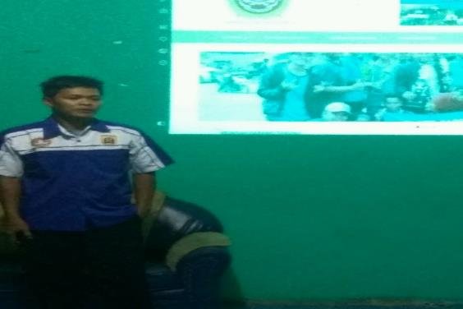

Foto Kegiatan 1
Keterangan :
Foto kegiatan 1 merupakan rangkaian kegiatan pembuka dari acara pengabdian masyarakat yang dilakukan oleh ketua karang taruna yang berna Catur Zulkarnain HP.
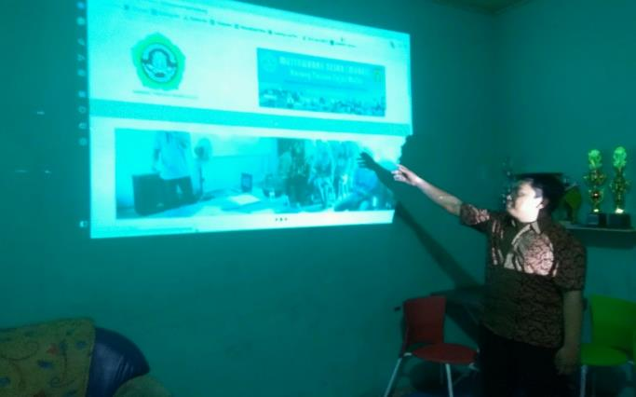
Foto Kegiatan 2
Keterangan :
Foto kegiatan 2 merupakan rangkaian kegiatan memberikan penjelasan materi pengabdian yang dilakukan oleh ketua pengbadian yang bernama Mokhamad Ramdhani Raharjo. Materi yang disampaikan berupa cara penggunaan dan beberapa fungsi dari menu aplikasi E-Katalog.
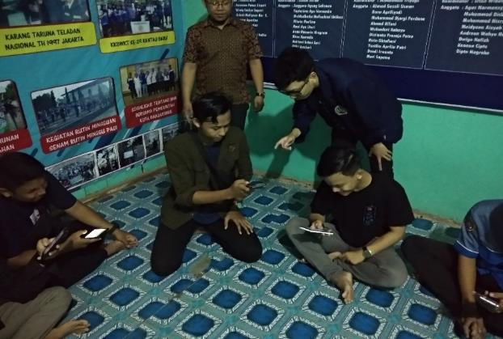
Foto Kegiatan 3
Keterangan :
Foto kegiatan 3 merupakan rangkaian kegiatan pendamping praktik penggunaan aplikasi E-Katalog bagi para peserta pengabdian yang dilakukan oleh anggota pengabdian serta dibantu oleh mahasiswa sekaligus sesi tanya jawab aplikasi apabila ada yang tidak paham cara menggunakanya.

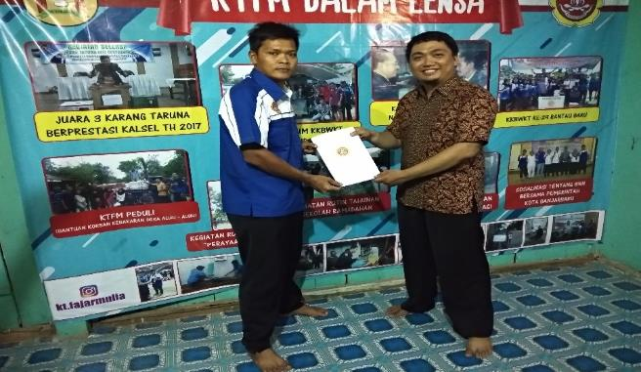
Foto Kegiatan 4
Keterangan :
Foto kegiatan 4 merupakan rangkaian kegiatan terakhir yang merupakan serah terimah buku panguan atau pedoman penggunaan aplikasi.

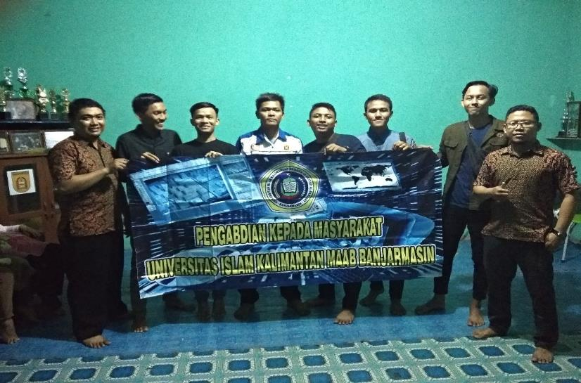
Foto Kegiatan 5
Keterangan :
Foto kegiatan 5 merupakan rangkaian kegiatan akhir yang berupa foto bersama dengan beberapa anggota Karang Taruna Fajar Mulia Kota Banjarbaru.

KESIMPULAN
- Kesimpulan
Dari beberapa rangkain kegiatan pengabdian masyarakat pada Karang Taruna Fajar Mulia Kota Banjarbaru mulai proses pengajuan kerja sama sampai acara pengabdian dilaksanakan dapat disimpulkan bahwa:
- 95% peserta pengabdian dapat mempraktikan dengan baik dan benar terhadap aplikasi E-Katalog berbasis website setelah diberikan materi dan bimbingan penggunaan aplikasi.
- Dengan adanya aplikasi E-Katalog serta keterampilan penggunaan aplikasi maka dokumentasi kegiatan Karang Taruna menjadi rapi dan dapat dilihat langsung oleh masyarakat khususnya Kota Banjarbaru

- Saran
Dari kegiatan pengabdian masyarakat pada Karang Taruna Fajar Mulia Kota Banjarbaru tidak lepas dari kesempurnaan, mungkin untuk kegiatan kedepanya sistem aplikasi E-Katalog Berbasis Website perlu dikembangkan dan dibimbing lagi penggunaan aplikasi menjadi aplikasi berbasis mobile phone seperti Android ataupun IOS karena lebih ringan dan mudah serta melatih anggota karang taruna dikegiatan lain untuk meningkatkan ketrampilan dibidang lainya.

DAFTAR PUSTAKA
LPPM Universitas Abdurrab. Rencana Induk Penelitian Universitas Abdurrab 2016 – 2020. Pekanbaru.

Purwanto ,Yudhi, 2001. Pemrograman Web dengan PHP, PT. Elex Media Komputindo, Jakarta

Peranginangin, Kasiman., 2006, Aplikasi Web dengan PHP dan MYSQL, Yogyakarta,Penerbit Andi.

Valade, Janet., 2007, PHP & MySQL For Dummies (Third Edition), Indianapolis, Willey Publishing

LPPM Universitas Abdurrab. Rencana Strategis Pengabdian Kepada Masyarakat Universitas Abdurrab 2016 – 2020. Pekanbaru

